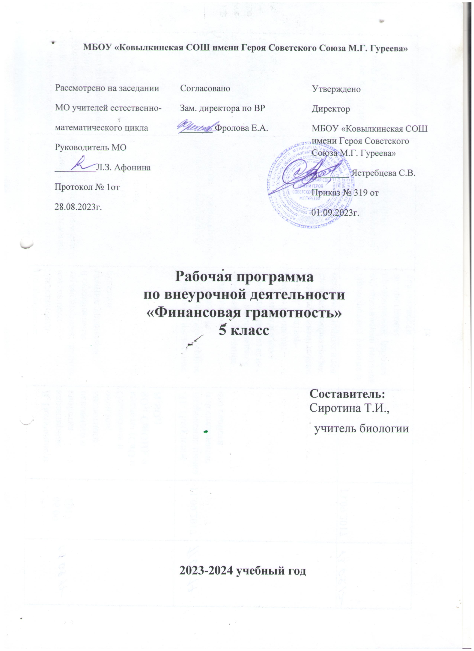

Пояснительная записка
Рабочая программа внеурочной деятельности «Основы финансовой грамотности» для учащихся 5 класса школы разработана в соответствии с требованиями Федерального государственного образовательного стандарта основного общего образования.
Основные документы, используемые при составлении рабочей программы:
• Федеральный закон от29.12.2012 № 273-ФЗ «Об образовании в Российской Федерации»;
• Концепция Национальной программы повышения уровня финансовой грамотности населения РФ;
• Проект Минфина России «Содействие повышению уровня финансовой грамотности населения и развитию финансового образования в РФ».
• Федеральный государственный образовательный стандарт основного общего образования, утвержденный приказом Минобрнауки России от 17.12.2010 № 1897 (с изменениями и дополнениями от 29.12.2014 №1644, от 31.12.2015 №1577);
• Финансовая грамотность: учебная программа. 5-7 классы, общеобразоват. орг./ Е. А. Вигдорчик, И. В. Липсиц, Ю. Н. Корлюгова, А.В.Половникова - М.: ВАКО, 2018. – 40с. – (Учимся разумному финансовому поведению)
Результаты освоения курса
Личностными результатами изучения курса «Финансовая грамотность» являются:
- осознание себя как члена семьи, общества и государства; понимание экономических проблем семьи и участие в их обсуждении; понимание финансовых связей семьи и государства;
- овладение начальными навыками адаптации в мире финансовых отношений: сопоставление доходов и расходов, расчёт процентов, сопоставление доходности вложений на простых примерах;
- развитие самостоятельности и личной ответственности за свои поступки; планирование собственного бюджета, предложение вариантов собственного заработка;
- развитие навыков сотрудничества с взрослыми и сверстниками в разных игровых и реальных экономических ситуациях;
- участие в принятии решений о семейном бюджете.
Метапредметными результатами изучения курса «Финансовая грамотность» являются:
Познавательные:
- освоение способов решения проблем творческого и поискового характера;
- использование различных способов поиска, сбора, обработки, анализа, организации, передачи и интерпретации информации; поиск информации в газетах, журналах, на интернет-сайтах и проведение простых опросов и интервью;
- формирование умений представлять информацию в зависимости от поставленных задач в виде таблицы, схемы, графика, диаграммы, диаграммы связей (интеллект- карты);
- овладение логическими действиями сравнения, анализа, синтеза, обобщения, классификации, установления аналогий и причинно-следственных связей, построения рассуждений, отнесения к известным понятиям;
- овладение базовыми предметными и межпредметными понятиями.
Регулятивные:
- понимание цели своих действий;
- планирование действия с помощью учителя и самостоятельно;
- проявление познавательной и творческой инициативы;
- оценка правильности выполнения действий; самооценка и взаимооценка;
- адекватное восприятие предложений товарищей, учителей, родителей.
Коммуникативные:
- составление текстов в устной и письменной формах;
- готовность слушать собеседника и вести диалог;
- готовность признавать возможность существования различных точек зрения и права каждого иметь свою;
- умение излагать своё мнение, аргументировать свою точку зрения и давать оценку событий;
- определение общей цели и путей её достижения; умение договариваться о распределении функций и ролей в совместной деятельности, осуществлять взаимный контроль в совместной деятельности,
- адекватно оценивать собственное поведение и поведение окружающих.
Предметными результатами изучения курса «Финансовая грамотность» являются:
- понимание основных принципов экономической жизни общества: представление о роли денег в семье и обществе, о причинах и последствиях изменения доходов и расходов семьи, о роли государства в экономике семьи;
- понимание и правильное использование экономических терминов;
- освоение приёмов работы с экономической информацией, её осмысление; проведение простых финансовых расчётов;
- приобретение знаний и опыта применения полученных знаний и умений для решения типичных задач в области семейной экономики: знание источников доходов и направлений расходов семьи и умение составлять простой семейный бюджет; знание направлений инвестирования и способов сравнения результатов на простых примерах;
- развитие способностей учащихся делать необходимые выводы и давать обоснованные оценки экономических ситуаций, определение элементарных проблем в области семейных финансов и нахождение путей их решения;
- развитие кругозора в области экономической жизни общества и формирование познавательного интереса к изучению общественных дисциплин.
Целями изучения курса «Финансовая грамотность» выступают формирование активной жизненной позиции, развитие экономического образа мышления, воспитание ответственности и нравственного поведении в области экономических отношений в семье и обществе, приобретение опыта применения полученных знаний и умений для решения элементарных вопросов в области экономики семьи.
Основные содержательные линии курса:
- Деньги, их история, виды денег.
- Семейный бюджет.
- Кредиты. Виды кредитов.
- Социальные пособия. Пенсия. Налог.
Планируемые результаты
Личностными результатами изучение курса «Финансовая грамотность» являются:
- умение грамотно распоряжаться деньгами.
- овладение начальными навыками адаптации в мире финансовых отношений: сопоставление доходов и расходов;
- развитие самостоятельности и личной ответственности за свои поступки; планирование собственного бюджета, предложение вариантов собственного заработка;
- развитие навыков сотрудничества с взрослыми и сверстниками в разных игровых и реальных экономических ситуациях; участие в принятии решение о семейном бюджете.
Требования к предметным результатам освоения курса:
- овладение понятиями: деньги и денежная масса, покупательная способность денег, благосостояние семьи, профицит и дефицит семейного бюджета, банк, финансовое планирование, налогообложение.
Метапредметными результатами изучения курса «Финансовая грамотность» являются:
Познавательные:
• освоение способов решения проблем творческого и поискового характера;
• использование различных способов поиска, сбора, обработки и анализа, организации, передачи и интерпретации информации; поиск информации в газетах, журналах, на интернет-сайтах и проведение простых опросов и интервью;
• формирование умений представлять информацию в зависимости от поставленных задач в виде таблицы, схемы;
• овладение логическими действиями сравнения, анализа, обобщения, классификации, установления аналогий и причинно-следственных связей, построения рассуждений, отнесения к известным понятиям;
• овладение базовыми предметными и межпредметными понятиями.
Регулятивные:
• понимание цели своих действий;
• планирование действия с помощью учителя и самостоятельно;
• проявление познавательной и творческой инициативы;
• оценка правильности выполнения действий; самооценка и взаимооценка;
• адекватное восприятие предложений товарищей, учителей, родителей.
Коммуникативные:
• составление текстов в устной и письменной формах;
• готовность слушать собеседника и вести диалог;
• готовность признавать возможность существования различных точек зрения и права каждого иметь свою;
• умение излагать своё мнение, аргументировать свою точку зрения и давать оценку событий;
• определение общей цели и путей её достижения; умение договариваться о распределении функций и ролей в совместной деятельности, осуществлять взаимный контроль в совместной деятельности, адекватно оценивать собственное поведение и поведение окружающих.
Предметными: результатами изучения курса «Финансовая грамотность» являются:
• понимание основных принципов экономической жизни общества: представление о роли денег в семье и обществе, о причинах и последствиях изменения доходов и расходов семьи;
• понимание и правильное использование экономических терминов;
• освоение приёмов работы с экономической информацией, её осмысление; проведение простых финансовых расчётов.
• приобретение знаний и опыта применения полученных знаний и умений для решения типичных задач в области семейной экономики: знание источников доходов и направлений расходов семьи и умение составлять простой семейный бюджет;
• определение элементарных проблем в области семейных финансов и нахождение путей их решения;
• развитие кругозора в области экономической жизни общества и формирование познавательного интереса к изучению общественных дисциплин.
Требования к личностным результатам освоения курса:
— сформированность ответственности за принятие решений в сфере личных финансов;
— готовность пользоваться своими правами в финансовой сфере и исполнять возникающие в связи с взаимодействием с финансовыми институтами обязанности.
Требования к интеллектуальным (метапредметным) результатам освоения курса:
— сформированность умения анализировать проблему и определять финансовые и государственные учреждения, в которые необходимо обратиться для их решения;
— владение умением поиска различных способов решения финансовых проблем и их оценки;
— владение умением осуществлять краткосрочное и долгосрочное планирование поведения в сфере финансов;
— сформированность умения устанавливать причинно-следственные связи между социальными и финансовыми явлениями и процессами;
— умение осуществлять элементарный прогноз в сфере личных финансов и оценивать свои поступки;
Требования к предметным результатам освоения курса:
• структуры денежной массы
• структуры доходов населения страны и способов её определения
• зависимости уровня благосостояния от структуры источников доходов семьи
• статей семейного и личного бюджета и способов их корреляции
• основных видов финансовых услуг и продуктов, предназначенных для физических лиц
• возможных норм сбережения
• способов государственной поддержки в случаях попадания в
сложные жизненные ситуации
• видов страхования
• видов финансовых рисков
• способов использования банковских продуктов для решения своих финансовых задач
• способов определения курса валют и мест обмена
• способов уплаты налогов, принципов устройства пенсионной системы в РФ
НАЯ Содержание курса (34 часа)
Раздел 1. Доходы и расходы семьи
Введение. Познавательная беседа «Почему так важно изучать финансовую грамотность?» Познавательная беседа «Деньги». Интерактивная беседа «Драгоценные металлы. Монеты. Купюры». Творческое задание «Доходы семьи». Работа со статистикой «Расходы семьи». Викторина «Предметы первой необходимости». Викторина «Товары длительного пользования». Решение практических задач «Услуги. Коммунальные услуги». Ролевая игра «Семейный бюджет». Практическая работа «Долги. Сбережения. Вклады».
Раздел 2. Риски потери денег и имущества и как человек может от этого защититься
Решение практических задач «Особые жизненные ситуации и как с ними справиться». Дискуссия «Экономические последствия непредвиденных событий: болезней, аварий, природных катаклизмов». Решение логических задач «Страхование». Познавательная беседа «Страховая компания. Страховой полис». Творческая работа «Страхование имущества, здоровья, жизни». Практическая работа «Принципы работы страховой компании».
Раздел 3. Семья и государство: как они взаимодействуют
Мини-исследование «Налоги». Аналитическая работа «Виды налогов». Познавательная беседа «Социальные пособия». Решение экономических задач «Социальные выплаты». Проект «Государство – это мы».
Раздел 4. Финансовый бизнес: чем он может помочь семье
Решение проблемной ситуации «Как спасти деньги от инфляции». Творческое задание «Банковские услуги». Практическая работа «Вклады (депозиты)». Деловая игра «Кредит. Залог». Составление бизнес-плана «Собственный бизнес». Ролевая игра «Возможности работы по найму и собственного бизнеса». Сюжетно-ролевая игра «Примеры бизнеса, которым занимаются подростки». Разработка бизнес-плана. Решение логических задач «Валюта в современном мире». Познавательная беседа «Валюта разных стран». Мини-проект «Благотворительность». Проект «Личный финансовый план».
Раздел 5. Что такое финансовая грамотность
Конференция по курсу «Финансовая грамотность».

Календарно-тематическое планирование
5 класс
№  занятия | Тема занятия | Кол-во часов | Дата урока
 |  |  | План | Факт
1-2 | Что такое деньги и откуда они взялись. Современные деньги России и других стран. | 2
3-4 | Семья как потребитель. | 2
5-6 | Хозяйственная деятельность семьи. | 2
7-8 | Потребности человека и семьи. | 2
9-10 | Элементы семейного хозяйства. | 2
11-12 | Планирование, учет и контроль в семейном хозяйстве. | 2
13-14 | Что такое бюджет семьи. | 2
15-16 | Что кладут в потребительскую корзину. | 2
17-18 | Доходы и расходы семьи. | 2
19-20 | Бюджет семьи. | 2
21-22 | Ресурсосбережение основа финансового благополучия. | 2
23-24 | Банковская карта Виды банковских карт. | 2
25-26 | Как умно управлять своими деньгами. | 2
27-28 | Как сделать сбережения. | 2
29-30 | Кредиты. Виды кредитов. | 2
31-32 | Налоги. | 2
33-34 | Социальные пособия. | 2

